 |  | 

Impreza turystyczna dla osób niepełnosprawnych

„Turystyka bez barier”
Małe Ciche 4 - 8 września 2023

Projekt dofinansowany przez Samorząd Województwa Mazowieckiego

Organizator- Mazowieckie Towarzystwo Krzewienia Kultury Fizycznej

P R O G R A M
4 września 2023 r. (poniedziałek)  7:30 - Wyjazd z Warszawy ul. P. Nerudy 1  13.00 - Kraków - spacer po mieście - Wawel, rynek,  Sukiennice, kościół mariacki  17:30 - Przyjazd do Małego Cichego - zakwaterowanie  w Domu Wypoczynkowym „TATRY”,  18:00 - Obiad  19.00 - Wieczorny spacer po okolicy. |  | 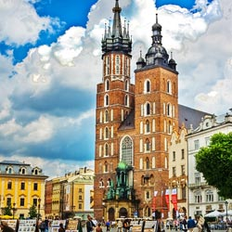
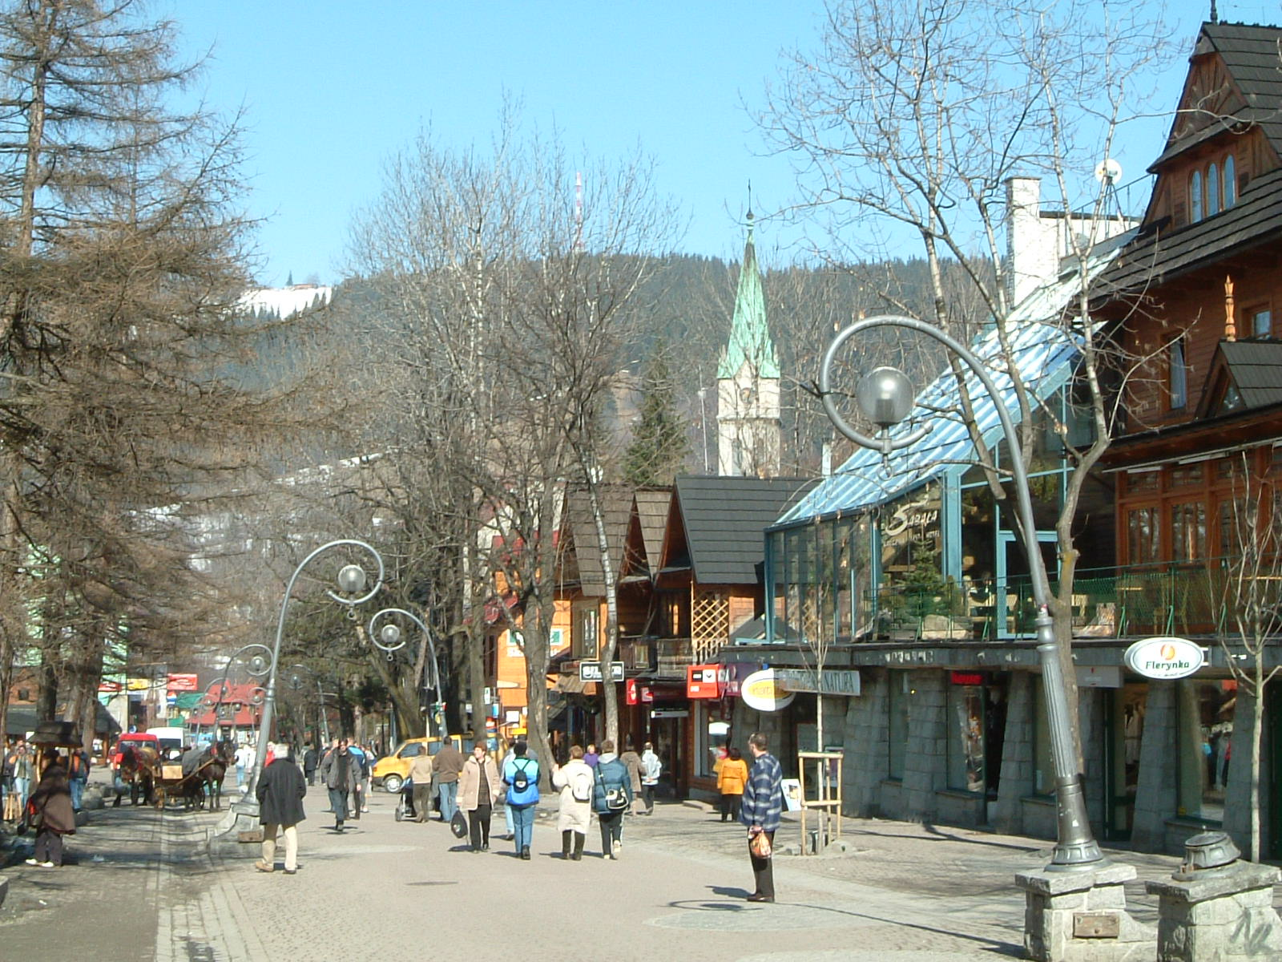 | 5 września 2023 r. (wtorek)  8:00 - Śniadanie  10:00 - Zakopane - Centrum Edukacji  Przyrodniczej TPN, Krupówki, Stary  Kościółek i Cmentarz na Pęksowym Brzysku,  Targowisko, wjazd koleją linowo - terenową  na Gubałówkę, spacer na Butorowy  Wierch, zjazd kolejką krzesełkową.  18:00 - Obiad  20:00 - Impreza integracyjna

6 września 2023 r. (środa)  8:00 - Śniadanie  9:00 - Chochołowskie Termy - kompleks  termalny w Tatrach  12.00 - Spacer Doliną Chochołowską  Sanktuarium Matki Bożej Fatimskiej  na Krzeptówkach  18:00 - Obiad  19:30 - Góralska watra. | 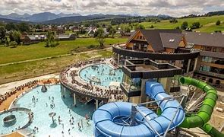

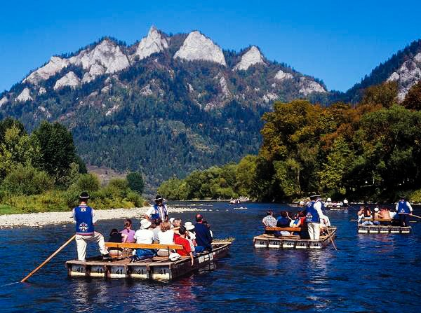 | 7 września 2023 r. (czwartek)  8:00 - Śniadanie  9:00 - Sromowce Niżne – przejście na Słowację  - Czerwony klasztor.  11.30 - Sromowce Niżne - Szczawnica spływ  tratwą przełomem Dunajca  16.00 - Dębno Podhalańskie - Kościół św.  Michała Archanioła – gotycki, drewniany  kościół wpisany na listę światowego  dziedzictwa UNESCO  18:00 - Obiad

8 września 2023 r. (piątek)  8:00 - Śniadanie  9:00 - Wyjazd do Warszawy  14.00 - Skarżysko-Kamienna – Sanktuarium  Matki Bożej Ostrobramskiej  ok. 18:00 – Przyjazd do Warszawy ul. P. Nerudy | 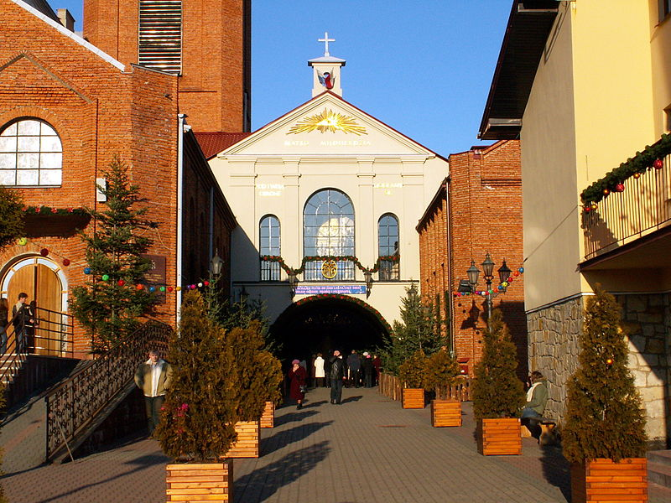

Organizator zapewnia: transport autokarowy, zakwaterowanie, wyżywienie, pilota,
ubezpieczenie NNW, udział w programie.

Należy ze sobą zabrać: dowód osobisty, legitymację emeryta lub rencisty, legitymację osoby
niepełnosprawnej, strój kąpielowy, dobry humor.

Organizator zastrzega sobie możliwość zmiany programu imprezy.



